19.2040.02.20放款：期数：12
客户类型：农户小微企业主贷款
贷款用途：经营类
还款方式：等额本息
借据号：99900000334804412783767715840000
互金流水：1137132022080417021000000092
记账凭证：
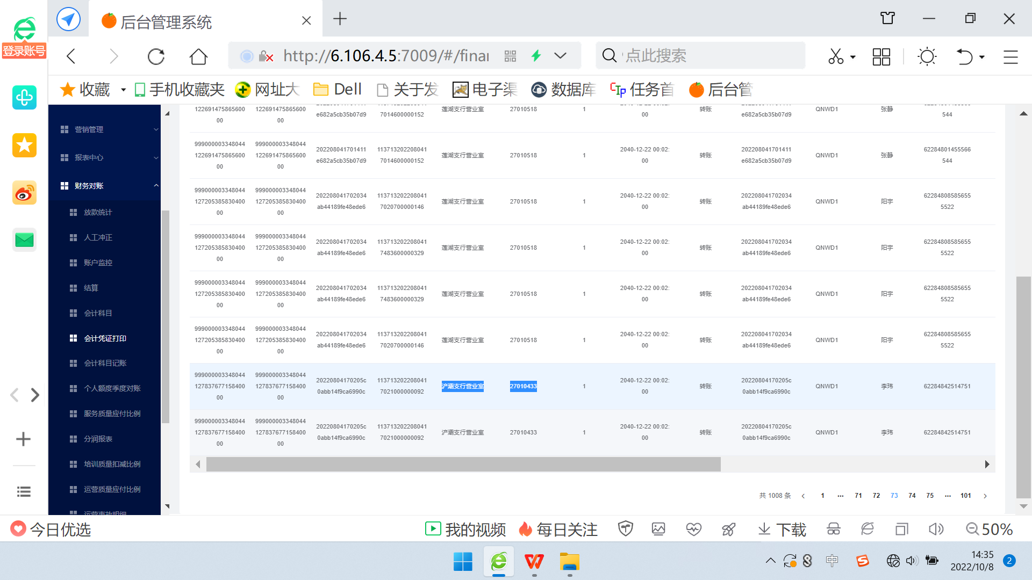
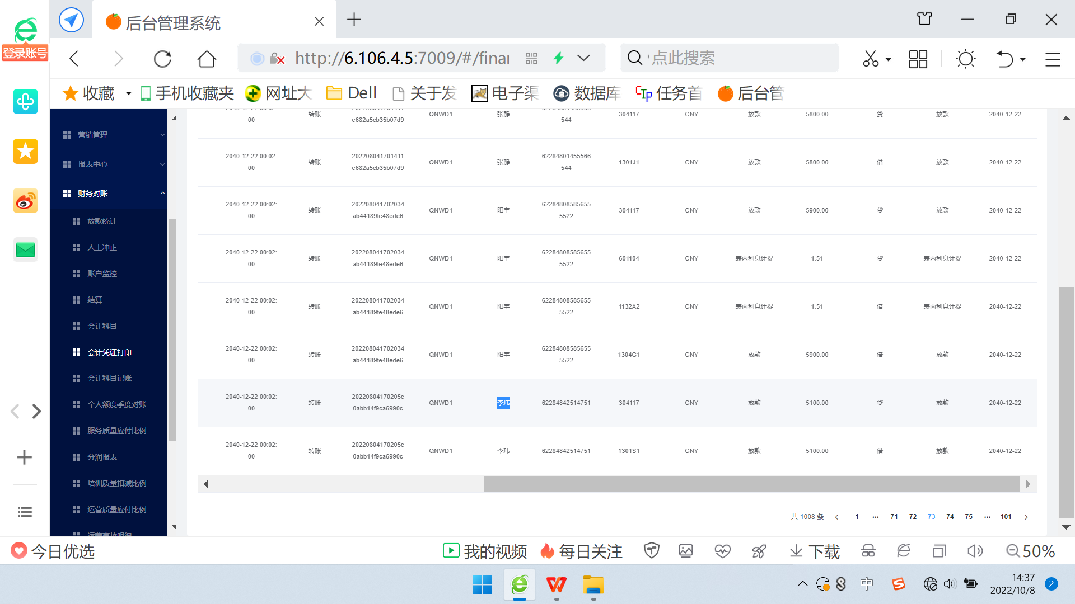
户名应为【李伟】误为【李玮】，机构名称应为【莲湖支行27010518】，误为【浐灞支行27010433】。
放款时间应为【2040.2.20】交易时间误为【2040.12.22】，会计时间应为【2040.2.20】误为【2040.12.22】，此类问题多笔
借款借据：
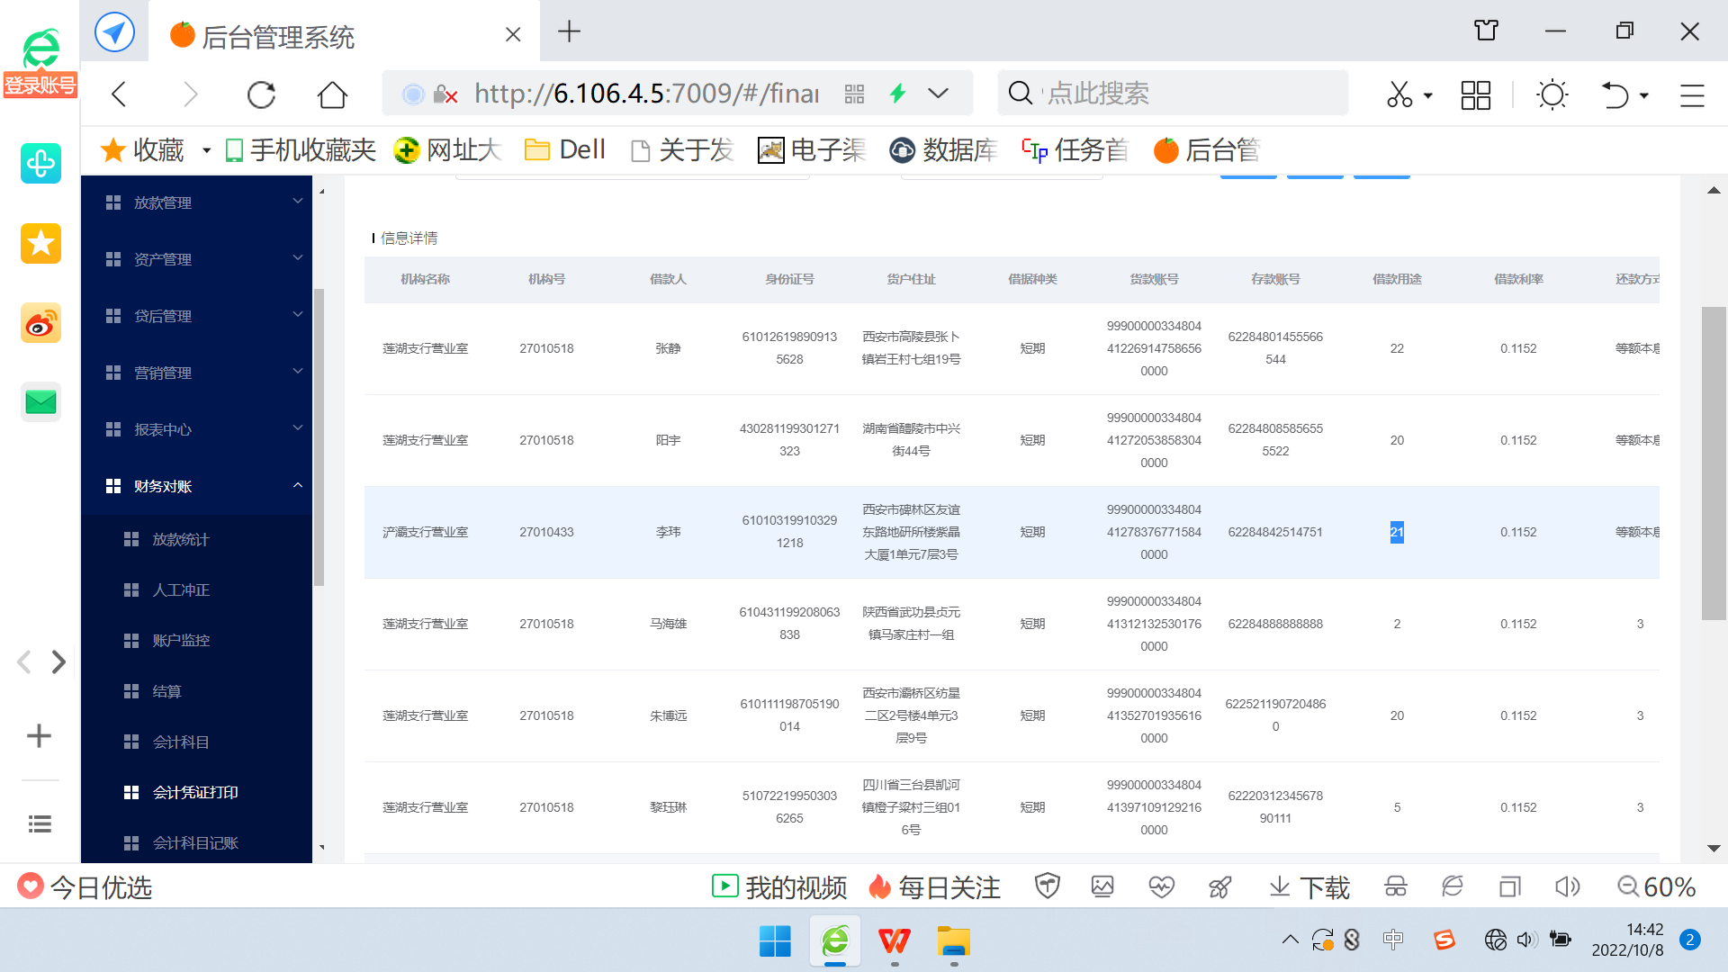
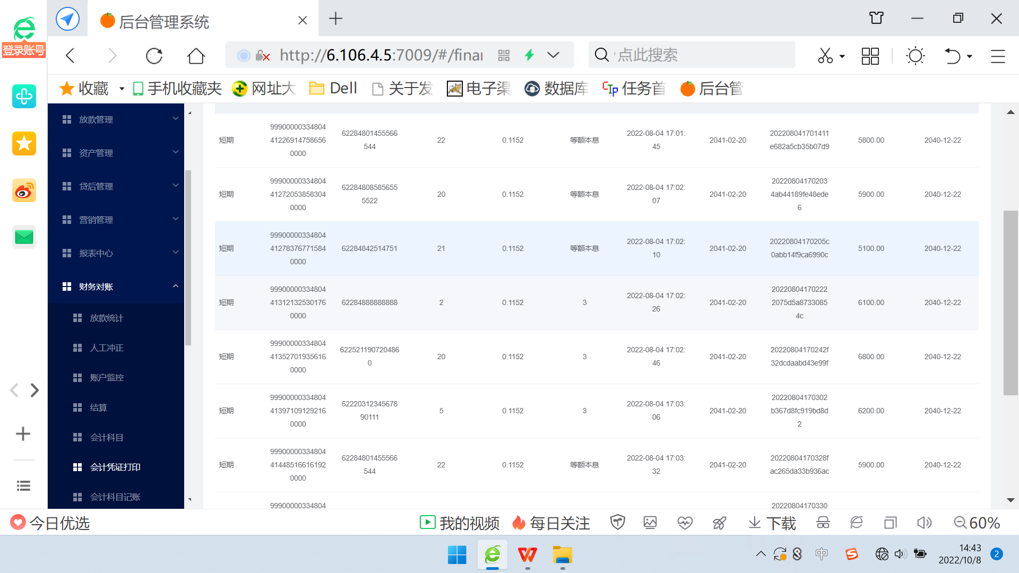
借款用途应为【经营类】，误输入为【22】放款时间应为【2040.2.20】会计时间误为【2040.12.22】
贷款分户账：
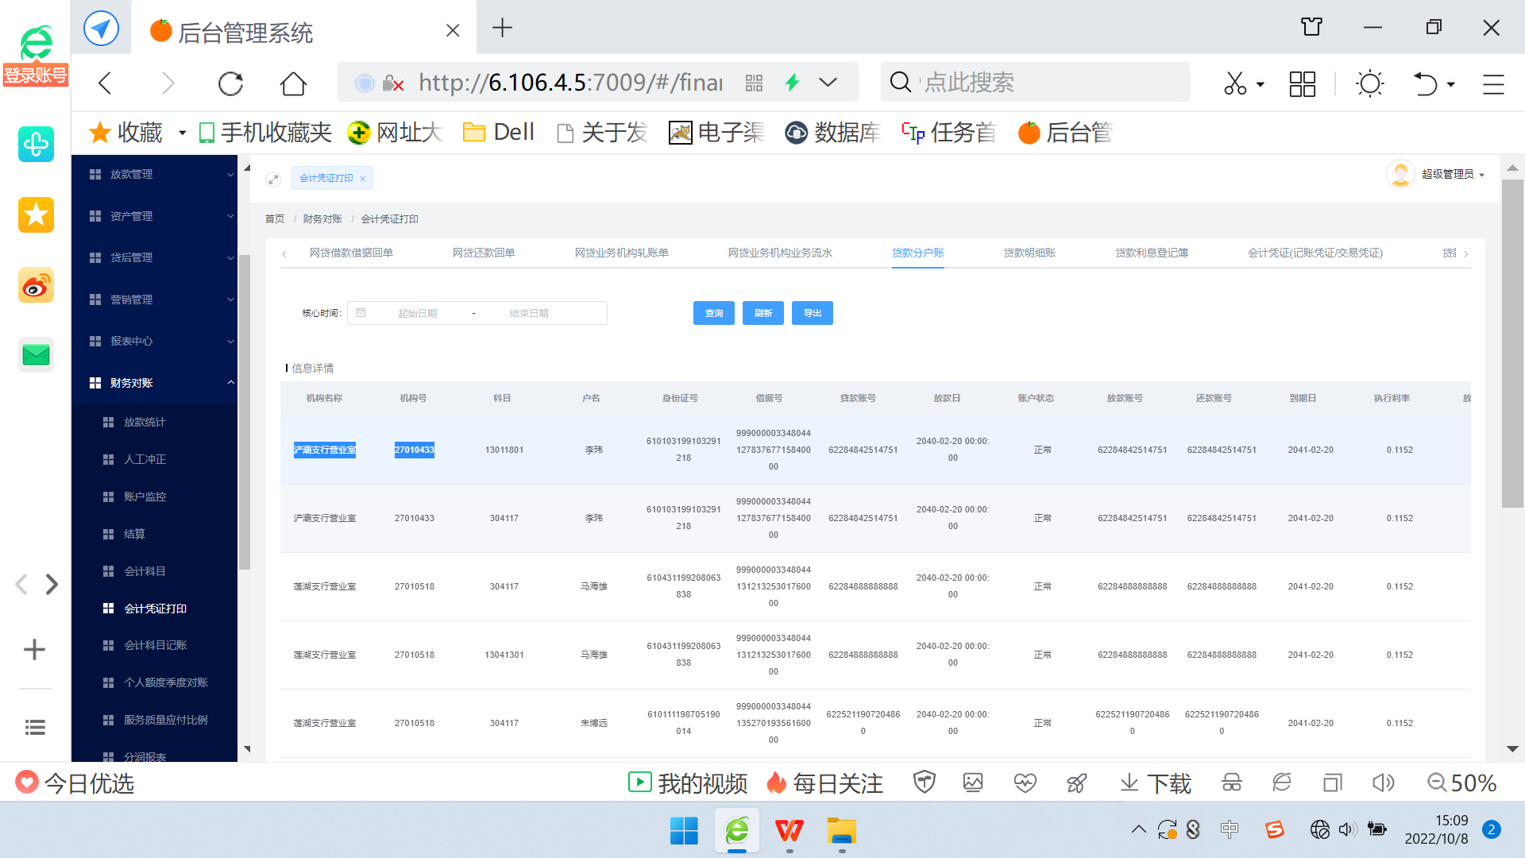
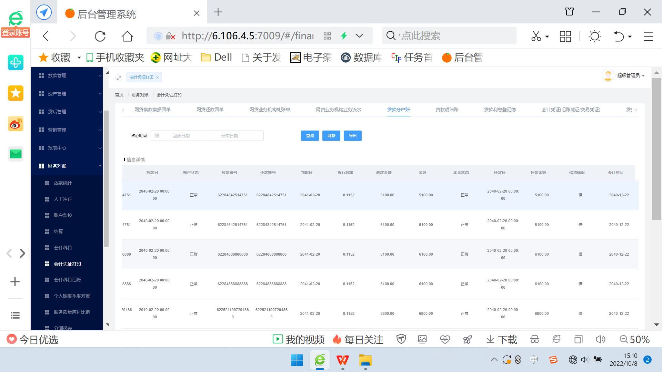

机构名称应为【莲湖支行27010518】误为【浐灞支行】会计时间应为【2040.2.20】误为【2040.12.22】，贷款账号应为【99900000334804412783767715840000 】误为卡号，此类问题多笔

贷款明细账：
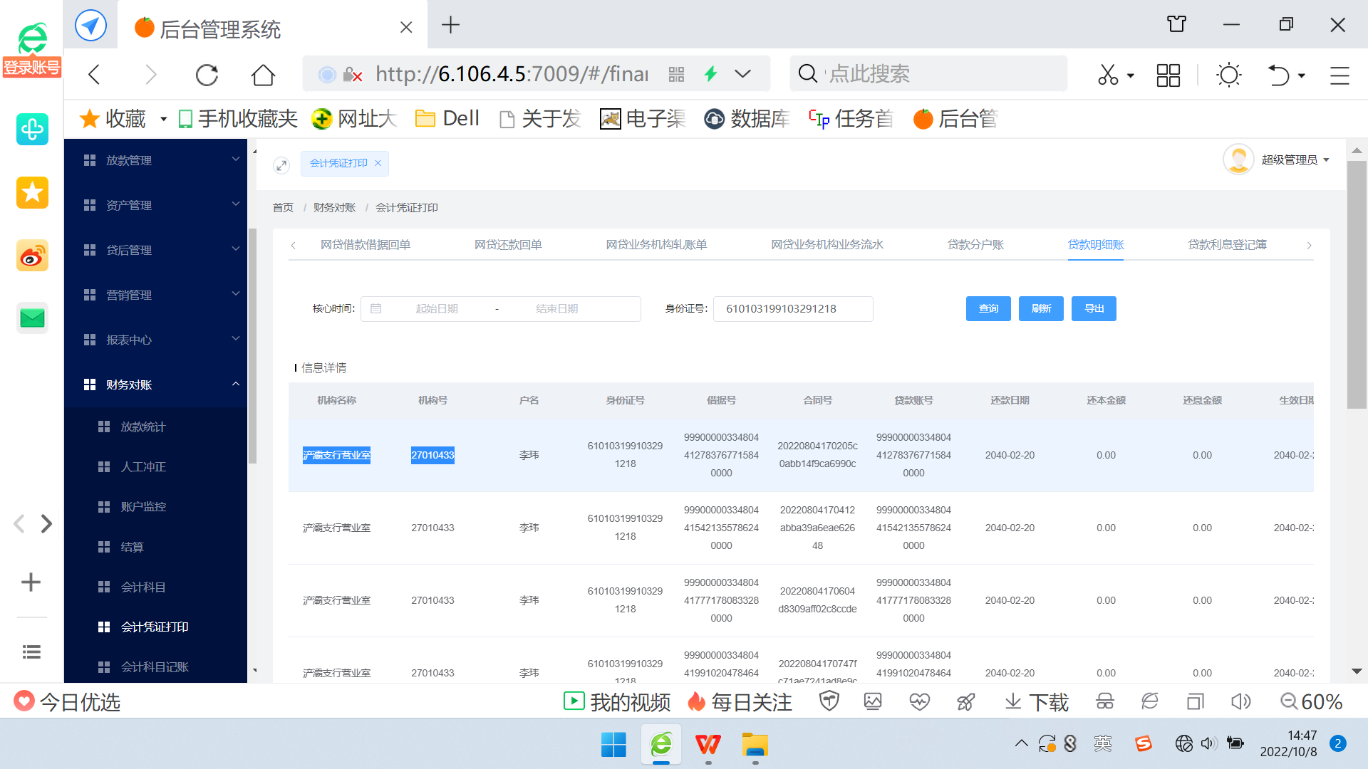
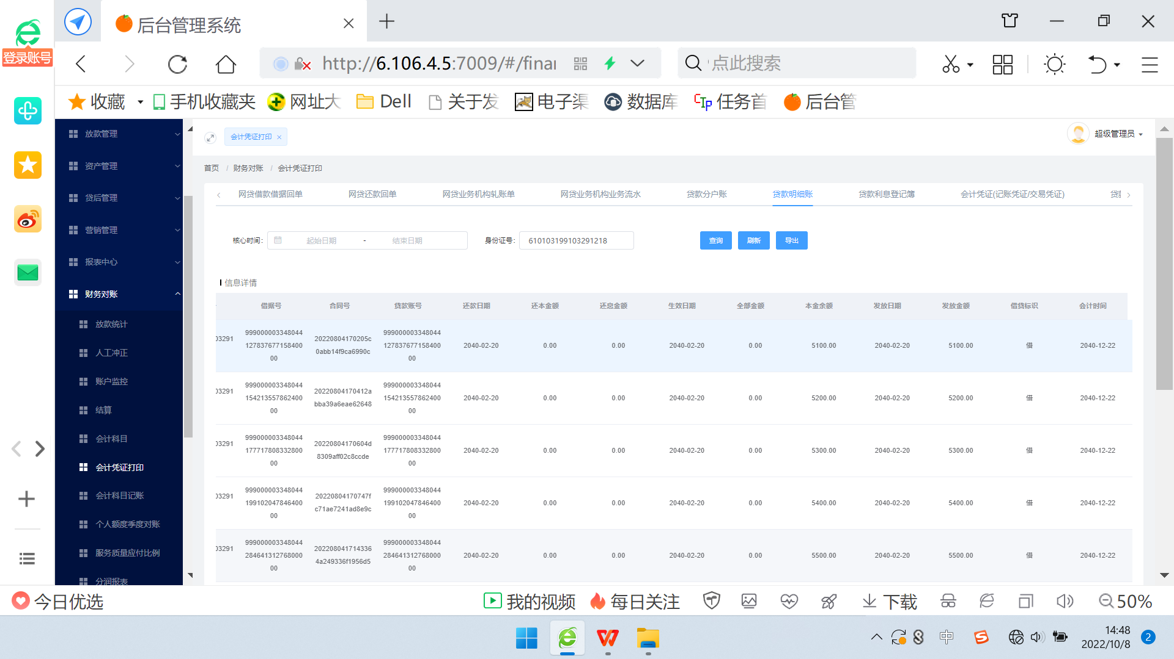
机构名称应为【莲湖支行27010518】误为【浐灞支行】，会计时间应为【2040.2.20】误为【2040.12.22】，此类问题多笔

日终机构轧账单：
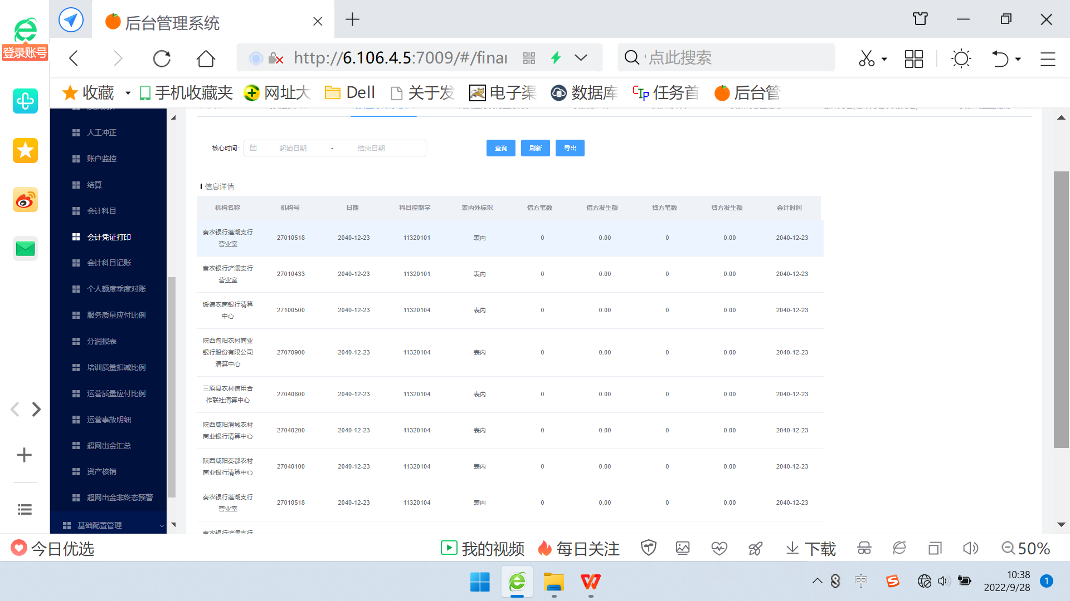

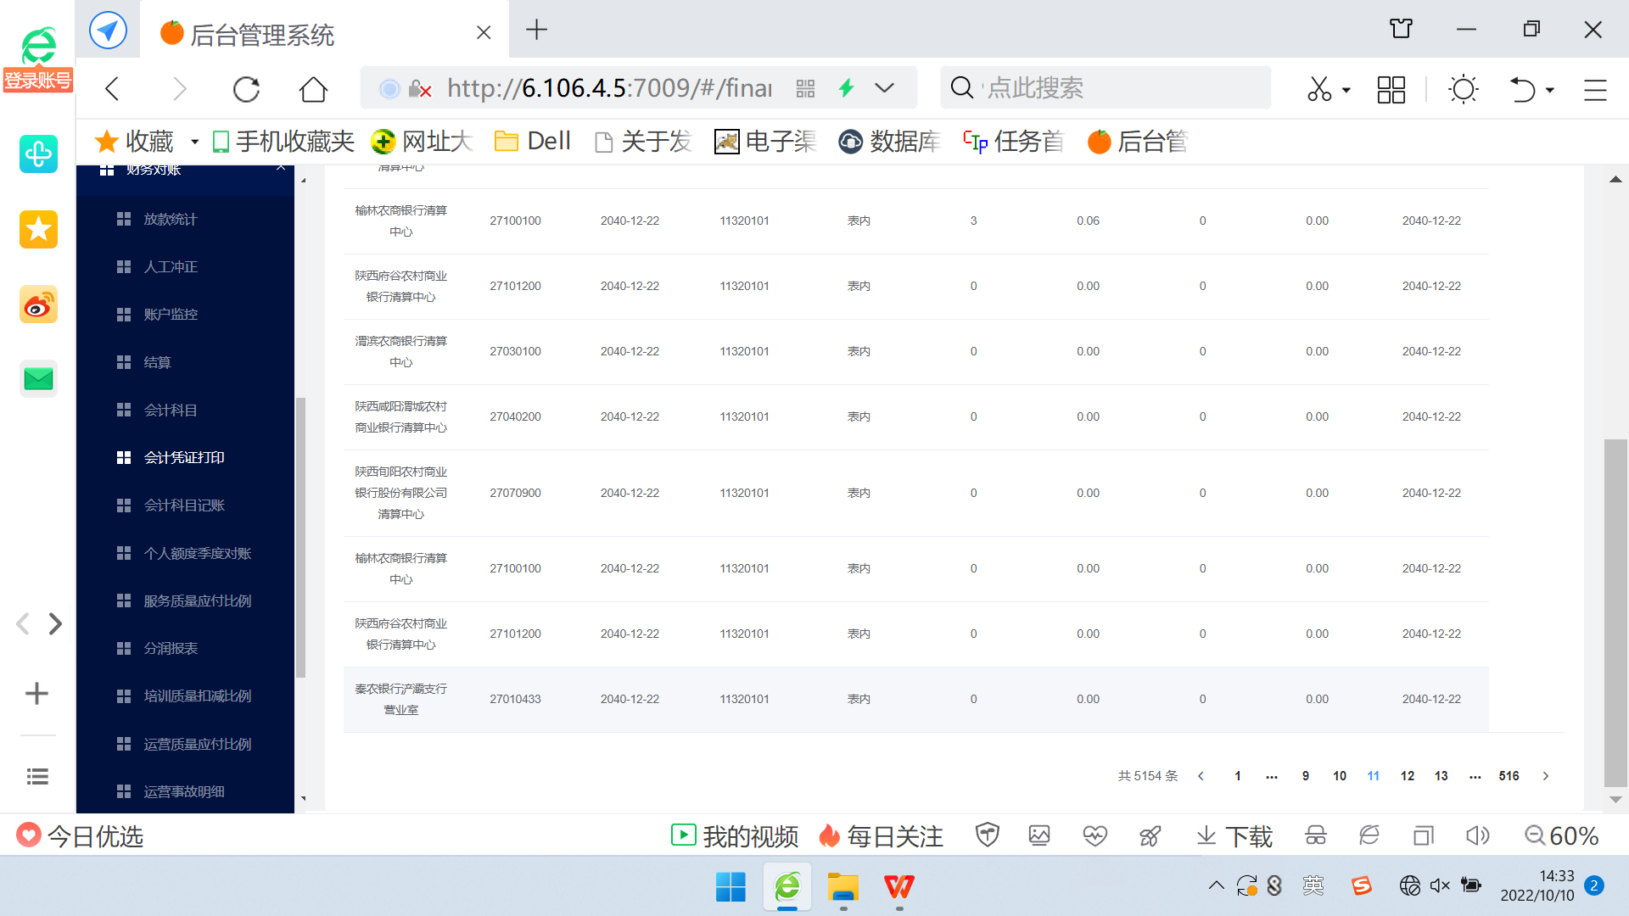
轧账单每家机构为多笔，应为每家机构轧账单为一条，无法查看借贷方发生额。

机构流水：
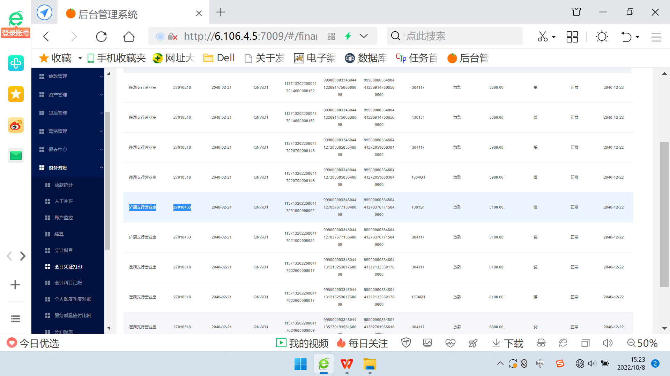
机构名称应为【莲湖支行27010518】误为【浐灞支行】会计时间应为【2040.4.20】误为【2040.12.22】，此类问题多笔

